Consignes de montage et d'utilisation pour auvent mural
SérieSP1103 SAP code 5349133
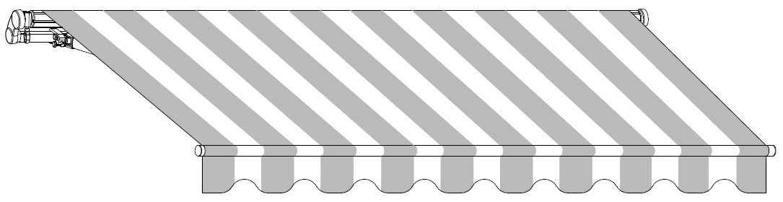

Contenu
Contenu de l'emballage…….………... | 2
Description du produit………..………. | 3
Consignes de sécurité……….………. | 3
Spécifications techniques……….…… | 4
Préparation……………………………. | 5
Installation………………………….…. | 5
Utilisation………………………...…….  Réglage de l’angle d’inclinaison…..... | 10
Entretien……………………………….. | 13
Nettoyage……………………………… | 13
Démontage……………………………. | 13
Rangement……………………..……..  Mise au rebut…………………………….. | 14  14


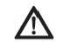 | Attention :  Lisez cette notice d’utilisation attentivement et intégralement avant d’installer et d’utiliser le produit. Conservez cette notice d’utilisation pour consultation ultérieure.

Cher Client,
Félicitations et merci d’avoir acheté un auvent de notre gamme 1200. Pour pouvoir profiter de ce produit pendant longtemps et pour garantir votre sécurité et celle des autres personnes, respectez les instructions d’installation.
Avant de commencer à installer et à utiliser cet auvent, familiarisez-vous avec lui. Vérifiez que toutes les pièces listées dans la liste du contenu de l’emballage ci-dessous sont présentes et en bon état. Si l’une des pièces est manquante ou endommagée, n’installez pas l’auvent et contactez le revendeur. Ne commencez pas l’installation si des pièces sont manquantes ou endommagées.

Contenu de l'emballage
L’emballage doit contenir les pièces suivantes :
Pièce | Quantité  2.95x2m 3.95x3
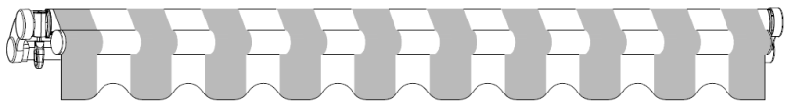 | 1 1
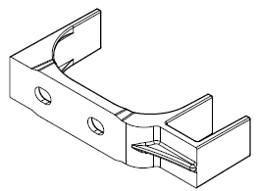  Support avec boulon à tête hexagonale et contre-écrou | 2 3
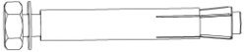  Cheville avec écrou, rondelle et bague de retenue | 4 6
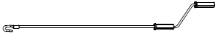  Manivelle | 1 1
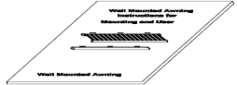  Manuel d’instructions | 1 1
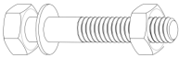  Vis | 2 3

Description du produit
Un auvent rétractable est un châssis fixé sur un mur en maçonnerie. Ce châssis peut être déployé avec une manivelle et est recouvert d’une toile d’ombrage fournissant une protection solaire et visuelle. Votre auvent a été conçu pour être utilisé dans les logements privés. Ne l’utilisez pas comme abri contre la pluie.
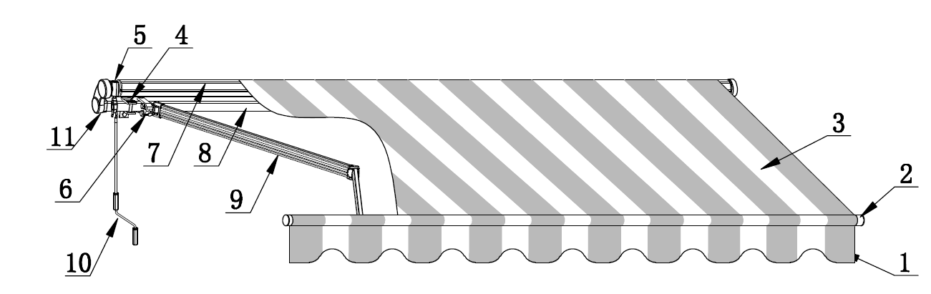

1 | Devant de la toile | 5 | Boîte d’engrenages | 9 | bras pliant
2 | Barre frontale | 6 | Charnière du bras | 10 | Manivelle
3 | Toile d’ombrage | 7 | Enrouleur | 11 | Couvercle d'extrémité
4 | Support | 8 | Tube carré

Consignes de sécurité importantes

Avertissement : Pour votre sécurité et celle des autres personnes, il faut impérativement respecter les instructions et les mises en garde.

Explication des symboles
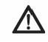 | Ce symbole d’un point d’exclamation dans un triangle sert à mettre en garde contre des dangers pouvant provoquer la mort ou des blessures graves, ou à insister sur des consignes qu’il est important de respecter pour garantir le bon fonctionnement de l’auvent.
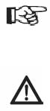 | Ce signe indique des remarques importantes.

Consignes de sécurité

Pour installer cet auvent, des compétences techniques sont nécessaires. N’installez pas cet auvent vous-même et faites-le installer par un professionnel dans les cas suivants :
- Vous n’êtes pas sûr si l’auvent peut être installé à l’endroit où vous voulez l’installer.
- Vous ne comprenez pas tout ou partie des instructions de la notice d’utilisation.
- Vous n’avez pas les outils nécessaires à disposition.
- Vous n’avez pas les connaissances techniques nécessaires.
 | Deux adultes en bonne santé au minimum sont nécessaires pour déplacer et installer l’auvent, car il est grand et lourd. N’essayez pas d’installer l’auvent seul. Si l’auvent tombe, cela peut provoquer des blessures et des dommages graves ! Faites-vous aider par un installateur agréé.
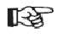 | N’installez pas l’auvent si des pièces sont endommagées ou manquantes. Contactez le revendeur.
 | Veillez à ce que les enfants et les animaux restent hors de l’aire de travail pendant l’installation et les réglages.
 | Ce produit et ses pièces d’assemblage ne conviennent que pour l’installation sur un mur en ciment plein ou une construction en brique non enduite et stable. Si la structure porteuse en maçonnerie (mur ou autre) comporte des fissures, demandez conseil à un professionnel.
 | Si le bâtiment comporte une enveloppe extérieure (par exemple une isolation, un mur en brique double, un parement en brique), l’installation doit être effectuée par un professionnel.
 | Personne n’est autorisé à modifier le design et la structure du produit sans l’autorisation du fabricant ou de son agent agréé.
 | Vérifiez que vos mains sont propres avant d'installer l’auvent, sinon vous risquez de salir sa toile et ses éléments de structure.
 | Utiliser l’auvent en cas de gel peut l’endommager.
 | Utiliser l’auvent quand il y a de la neige peut l’endommager.
 | En cas de pluie, fermez l’auvent si son angle d’inclinaison est inférieur à 14°.
 | Il est interdit de grimper sur l’auvent. Il est interdit de suspendre un objet à l’auvent.
 | Un film recouvre les pièces afin de les protéger. Il doit être retiré.
Lorsque l’auvent est ouvert, de nombreuses forces (dont le vent et la pluie) peuvent s’exercer sur lui. Ces forces, parfois importantes, doivent être absorbées par l’auvent et transférées à la structure sur laquelle il est fixé via ses supports de montage. En cas de charges extrêmes, des forces d’attraction excessives peuvent s’exercer sur les boulons d’ancrage. C’est pourquoi, avant de commencer l’installation, vous devez vérifier la capacité de charge de la structure d’installation et, si nécessaire, prendre les mesures appropriées afin de garantir la fixation stable des supports.
Si la structure de fixation est instable, demandez conseil à un spécialiste local.

Spécifications techniques

Résistance au vent | Échelle de Beaufort 4 (28 km/h)
Durée de vie | 5 ans (en supposant que le cadre s’ouvre et se ferme deux fois par jour)
Angle d’inclinaison recommandé | Min. 14º à l’horizon en cas de pluie

Préparation

Veillez à ce qu’aucun enfant et aucun animal ne soient présents pendant l’installation. Ils pourraient être blessés par les outils et les pièces non encore assemblées.
Retirez précautionneusement l’auvent de l’emballage, puis enlevez les protections en polystyrène de l’auvent. Enlevez les sacs en plastique et les protections en plastique de l’auvent, puis mettez précautionneusement l’auvent de côté pour éviter de le salir et de l’endommager (rayures ou autres détériorations) pendant l’installation. Vérifiez que le nombre de pièces présentes dans l’emballage correspond à la liste du chapitre « Description du produit ». Vérifiez que toutes les pièces sont en bon état. En cas de doutes, contactez le fournisseur.

Prenez garde au fait qu’il peut y avoir une extension soudaine lors du déballage.
Outils nécessaires à l'installation :

- Percez
- Foret à béton, 14 mm
- Niveau
- Clés, 14 mm, 17 mm et 19 mm
- Escabeau
- Mètre ruban
- Craie ou marqueur
- Maillet en bois

Installation

Installation sur un mur en brique ou en béton
L’auvent doit être installé à une hauteur minimale de 2,5 m exclusivement sur un mur en béton armé ou une construction en brique massive. En cas de doute, faites-vous aider par des professionnels.
Si le bâtiment comporte une enveloppe extérieure (par exemple une isolation, un mur en brique double, un parement en brique), l’installation doit être effectuée par un professionnel.
Si la structure porteuse en maçonnerie (mur ou autre) comporte des fissures, demandez conseil à un professionnel.

Vérifiez que le mur/plafond est plein afin que les supports puissent être solidement fixés.
AVERTISSEMENT ! Deux adultes en bonne santé et ayant des connaissances techniques sont requis pour déplacer et installer l’auvent.

Pour faciliter et sécuriser l’installation, sélectionnez soigneusement l’emplacement de fixation de l’auvent sur le mur avant de percer les trous.

Étape 1 : Sélectionner l’emplacement de fixation
Pour sélectionner l’emplacement de fixation de l’auvent, prenez impérativement en compte la baisse de la hauteur de l’auvent par rapport au sol lors de son ouverture. L’angle d’inclinaison peut encore être modifié après l’installation. L’angle d’inclinaison idéal a déjà été réglé en usine et il ne doit être modifié que légèrement.
Nous recommandons que la barre frontale de l’auvent soit à une hauteur d’au moins 2,5 m quand l’auvent est ouvert au maximum – Si l’environnement d’installation ne le permet pas, vous pouvez installer l’auvent dans une position plus basse. L’axe central horizontal des trous à percer inférieurs doit être 60 cm plus haut que l’axe de la barre frontale pour obtenir un angle d’inclinaison minimal de 14°.
Si vous voulez installer l’auvent au-dessus d’une porte de balcon, vous devez laisser un espace minimum de 20 cm au-dessus du cadre de la porte s’il y a un espace disponible suffisant au-dessus du cadre de la porte.
Image 1 :  Lors du choix de l’emplacement d’installation, vous devez prendre en compte l’angle d’inclinaison.  Nous recommandons que la barre frontale de l’auvent soit à une hauteur de 2,5 m au minimum, la baisse de hauteur lors de l’ouverture de l’auvent doit être de 0,60 m au minimum.  Pour que la barre frontale soit à une hauteur de 2,5 m lorsque l’auvent est ouvert, les trous à percer inférieurs doivent être alignés à une hauteur de 3,10 m. | 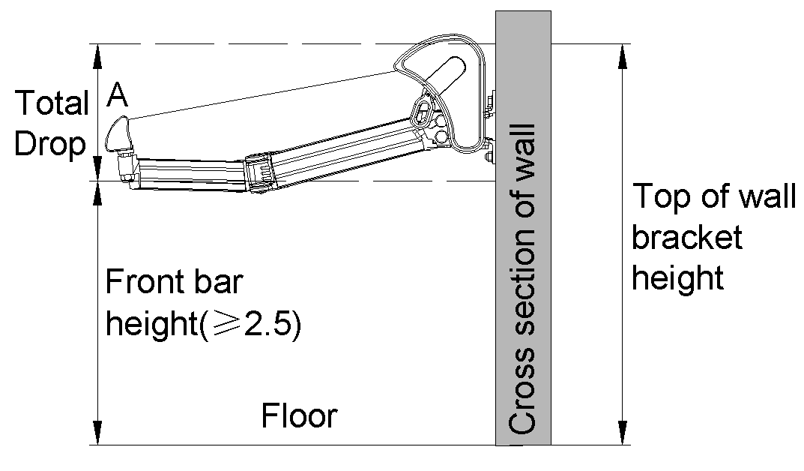  1

Total Drop | Baisse totale
Front bar height (≥2.5) | Hauteur de la barre frontale (≥2,5)
Floor | Sol
Cross section of wall | Section transversale du mur
Top of wall bracket height | Hauteur du haut du support mural

Étape 2 : Marquer l’emplacement des trous à percer
Après avoir défini l’emplacement d’installation, marquez la position de perçage des trous de fixation des supports. Tracez une ligne horizontale à la hauteur requise avec un mètre ruban long, une nivelle et une craie.
Nous avons déjà marqué les positions et l’espacement de fixation des supports. Mesurez l’espacement entre les supports et marquez-le sur la ligne sur le mur/plafond.
Tenez un support avec le trou de montage inférieur à la hauteur de la ligne de craie jusqu’au mur (voir figure 5 pour la position correcte du support) et marquez les deux trous de perçage. Utilisez le gabarit avec le support au centre en passant un marqueur dans les trous des supports.
Vous pouvez également vous servir de l’emballage pour créer un gabarit de marquage. Posez simplement les supports de l’auvent sur l’emballage et marquez les trous de perçage. Maintenez ensuite le gabarit contre le mur à la hauteur correspondante. Utilisez un niveau à bulles.

Image 2 :  Marquez la position des trous à percer sur une ligne horizontale tracée à la craie afin de garantir que l’auvent sera à l’horizontale après installation. | 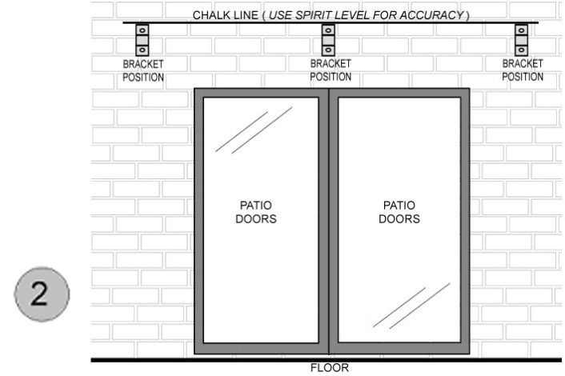
  CHALK LIKE (USE SPIRIT LEVEL FOR ACCURACY) | LIGNE DE CRAIE (UTILISEZ UN NIVEAU À BULLE POUR PLUS DE PRÉCISION)
  BRACKET POSITION | POSITION DU SUPPORT
  PATIO DOORS | PORTES-FENÊTRES
  FLOOR | SOL
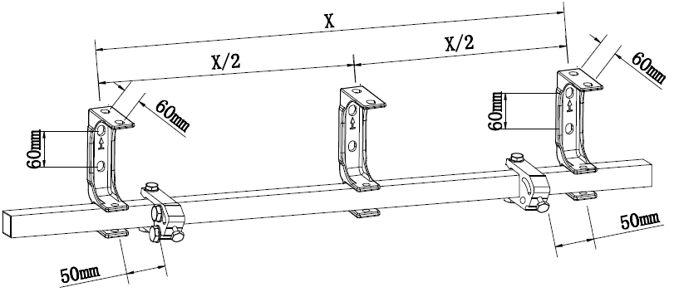
Étape 3 : Percer les trous
Utilisez un foret à béton de 14 mm pour percer les trous de fixation des supports au niveau des positions marquées sur le mur. Les trous doivent avoir une profondeur de 9 cm dans le mur et doivent être percés dans du béton plein ou de la maçonnerie pleine. Ne percez pas les trous dans du mortier, car ce type de matériau n’offre pas un ancrage suffisant pour les chevilles à charge lourde nécessaires pour fixer l’auvent.

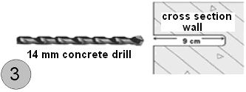 | Image 3 :  Utilisez un foret à béton de 14 mm pour percer des trous de 9 cm de profondeur.

14mm concrete drill | Foret à béton de 14 mm
cross section wall | mur en coupe transversale

Étape 4 : Insérer les chevilles à charge lourde
Après avoir percé les trous, nettoyez-les en soufflant dedans pour en faire sortir les poussières. Puis insérez les chevilles à charge lourde dans les trous.
Avant de les insérer, desserrez les boulons, rondelles et bagues de retenue. Mettez-les dans un endroit à portée de mains.

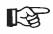 | Il peut être nécessaire d’enfoncer les boulons d’ancrage avec un maillet en bois car ils ne s’enfoncent pas facilement. Vissez d’abord sans serrer un écrou sur la cheville à charge lourde. Vissez l’écrou sur le bord métallique extérieur de la cheville à charge lourde, assurez-vous que l’écrou reste desserré afin que le cône à l’arrière ne puisse pas être tiré dans la gaine métallique et ne l’étale pas. Maintenant, la puissance d’impact sera également efficace sur la gaine, de sorte que non seulement le cône ne sera pas éjecté de la cheville, mais que la gaine sera également enfoncée dans le trou. N’appliquez qu’un léger impact pour enfoncer la cheville à charge lourde dans le mur. Attention : Les impacts violents peuvent endommager la cheville à charge lourde ! Si vous avez des doutes, retirez la cheville et percez à nouveau le trou, mais ne l’agrandissez pas.
 | Attention : Si vous constatez qu’il n’y a pas de résistance lorsque vous tirez sur le boulon d’une cheville à charge lourde, cela signifie que l’ancrage de la cheville est insuffisant. Vous devez alors refaire la procédure d’assemblage complète avec un décalage minimal de 15 cm !
 | Pour un montage correct, la gaine de la cheville à charge lourde doit être insérée complètement, sans chevauchement ! Si nécessaire, retirez la cheville et percez le trou plus profondément.
Image 4 :  Insérez les chevilles à charge lourde comme indiqué dans les trous de perçage. |  | 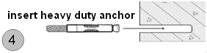

insert heavy duty anchor | Insertion de la cheville à charge lourde

Étape 5 : Fixer les supports
Placez le support sur la vis qui dépasse du mur. Ajoutez ensuite une rondelle plate et une rondelle élastique puis fixez le support avec les contre-écrous. Serrez-les bien.
Il est également possible de fixer l’auvent sous un plafond en béton. Si vous souhaitez fixer l’auvent sous un plafond en béton, consultez un professionnel pour ce type de montage.

Dessin 5 :  Le support a été préparé pour être fixé sur un mur. Choisissez les trous dont vous avez besoin pour les fixer selon le dessin. | 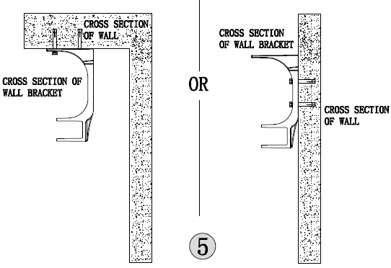

CROSS SECTION OF WALL | SECTION TRANSVERSALE DU MUR
CROSS SECTION OF WALL BRACKET | COUPE TRANSVERSALE DU SUPPORT MURAL
OR | OU

Serrez à fond les boulons avec une clé de 17 mm : utilisez une clé polygonale coudée, ou mieux une clé à douille avec une douille adéquate. Les clés à fourche ou à ouverture sont à éviter car elles pourraient glisser ou endommager les écrous, ce qui pourrait présenter un danger.

Quand les boulons sont complètement vissés, les supports doivent être plaqués contre le mur. S’ils ont du jeu, même léger, serrez davantage.

N’essayez pas de fixer les supports muraux sur des pierres murales non solidement fixées ou sur des surfaces non solidement fixées à la structure porteuse.

Veillez à ce que les supports soient solidement fixés sur le mur, en sorte qu’ils ne puissent pas être tirés vers l’extérieur lorsque l’auvent est suspendu.

Étape 6 : Installation de l'auvent
Une fois que les deux supports ont été correctement montés, vous pouvez procéder à la fixation de l’auvent. Au moins deux échelles ou escabeaux sont nécessaires pour installer l’auvent afin d’obtenir la hauteur requise. Assurez-vous que les échelles/marches reposent fermement sur le sol afin d’éviter tout risque de chute. Utilisez uniquement des échelles/marches adaptées à de tels travaux de montage.
Insérez l’auvent dans les supports comme indiqué sur le dessin ci-dessous. Fixez-le ensuite immédiatement aux supports avec les boulons à tête ronde fournis à cet effet. Serrez à fond les écrous des boulons à tête ronde.
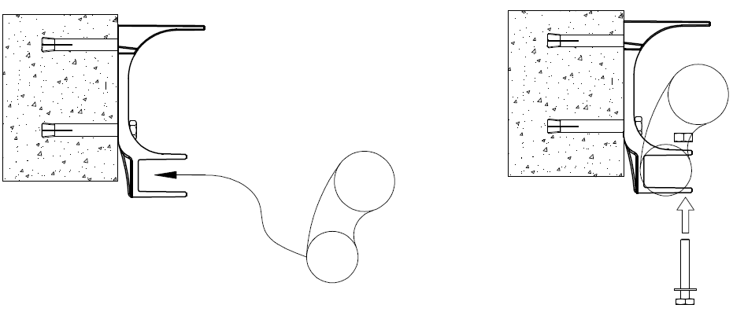  Section transversale du mur  Vue latérale de l’auvent | Dessin 6 :  Insérez l’auvent sur le support comme indiqué sur le dessin 6.1. Fixez l’auvent avec la vis de sécurité, la rondelle plate et l’écrou (6.2) fournis et serrez correctement.
Section transversale du mur
Boulon et écrou de retenue

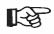 | Si le tube carré ne peut pas être inséré dans les supports muraux, desserrez légèrement les écrous de la cheville à charge lourde d’un des supports, puis réessayez. Cette fois, déplacez légèrement l’auvent vers l’avant et vers l’arrière jusqu’à ce que le tube de roulement vienne s’engager dans les supports. Serrez ensuite immédiatement les écrous des chevilles à charge lourde à l’aide d’une clé hexagonale de 17 mm.  Attention : Vous devez serrer les écrous au niveau des supports seulement une fois l’auvent installé sur les supports.
 | Retirez la sangle de sécurité après le montage ; sinon l’auvent ne pourra pas être extrait. Gardez la sangle ; vous pourrez l’utiliser lors du rangement de l’auvent.
 | Attention : Un mauvais placement et une mauvaise application de l’auvent sont sources de graves dangers. Montez l’auvent vous-même uniquement si vous comprenez parfaitement les instructions de montage et si vous êtes sûr que le mur sur lequel vous souhaitez monter l’auvent est adapté. Pour votre propre sécurité et celle des autres personnes, faites appel à un assembleur agréé pour obtenir de l’aide.

Utilisation

Régler l’angle d’inclinaison
L’auvent est livré réglé sur l’angle d’inclinaison optimal. Néanmoins, les utilisateurs peuvent modifier l’angle d’inclinaison entre 14° et 50°. Il est interdit d’utiliser un angle d’inclinaison inférieur à 14° - Bien que le mécanisme de l’auvent permette de régler un angle plus petit.

Une fois qu’une vis de réglage a atteint sa position limite, ne la tournez plus. Ne la forcez pas ! Ne pas respecter cette exigence peut provoquer la détérioration de l’auvent, ce qui peut engendrer un danger et annuler la garantie !

Ouvrez l’auvent à ¼ au maximum de son ouverture maximale avant de le régler.
Image 7 :  Les utilisateurs peuvent modifier l’angle d’inclinaison entre 15° et 45°.  Retirez les capuchons en plastique ; desserrez les écrous de sécurité avec une clé de 17 mm.  Tournez la vis de réglage dans le sens horaire pour réduire l’angle d’inclinaison ou dans le sens antihoraire pour l’augmenter.  Une fois atteint l'angle d'inclinaison souhaité, serrez les écrous de sécurité et remettez les capuchons en plastique dessus (7.2). | 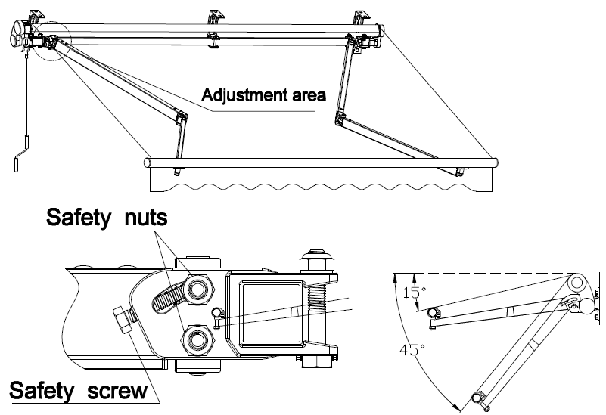  7.1  7.2

Adjustment area | Zone de réglage
Safety nuts | Écrous de sécurité
Safety screw | Vis de sécurité

Effectuez la même procédure pour régler les deux montants sur le même angle.

La barre frontale doit toujours être à l’horizontale. Pour garantir que les deux côtés soient parfaitement de niveau, un niveau intégré est situé sur la barre frontale : la bulle d'air doit se trouver exactement au milieu du niveau.

Mettez les capuchons en plastique sur les vis pour les protéger contre la corrosion due aux intempéries.
Retirez toujours la manivelle quand vous n’utilisez pas l’auvent et rangez-la dans un endroit sûr et sec.

Ouvrir et fermer l’auvent
L’auvent peut être ouvert et fermé avec la manivelle fournie.

Image 8 :  Insérez la manivelle dans le boîtier d’engrenage de l’auvent. Ouvrez l’auvent en tournant la manivelle dans le sens horaire. Tournez la manivelle dans le sens antihoraire pour refermer l’auvent. | 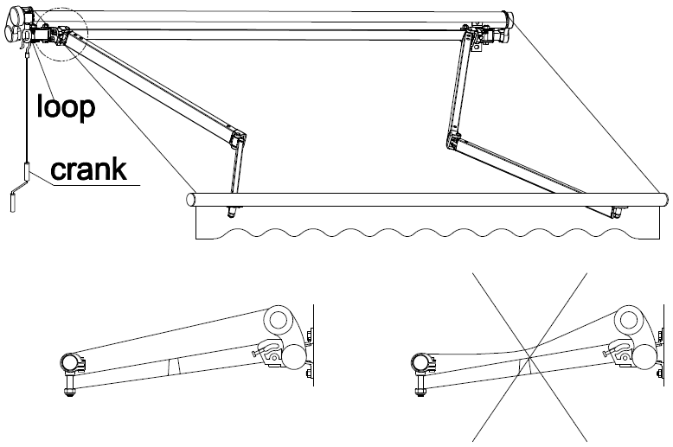  8

loop | boucle
crank | manivelle

L’auvent est conçu exclusivement pour protéger du soleil. Il ne doit pas être utilisé quand il y a beaucoup de vent, de la pluie, de la grêle ou de la neige. Lors de ces conditions climatiques, fermez immédiatement l’auvent.

N’autorisez jamais les enfants à jouer avec l’auvent.
Vérifiez que la toile est tendue. Si la toile n’est pas tendue pendant l’ouverture de l’auvent, tournez dans le sens antihoraire jusqu’à ce que la toile soit tendue.

Ne placez aucun objet ou partie de votre corps (par exemple vos mains) sur l’auvent quand vous l’ouvrez ou le fermez. Risque d’écrasement !

Quand la barre frontale touche l’enrouleur (comme indiqué sur l’image suivante) pendant la fermeture de l’auvent, arrêtez de tourner la manivelle sinon l’auvent risque d’être endommagé.

Sortez la manivelle du boîtier d’engrenage après avoir réglé l’auvent et rangez-la dans un endroit hors de portée des enfants pour éviter qu’ils ne jouent avec l’auvent.

Entretien

L’entretien régulier aide à préserver la longévité de l’auvent et à garantir votre sécurité et celle des autres personnes.

- Inspectez régulièrement les supports muraux pour vérifier qu’ils sont solidement fixés. Resserrez-les s’ils sont desserrés ou lâches.
- Inspectez le boîtier d’engrenage une fois tous les six mois. Si vous détectez une détérioration, cessez d’utiliser l’auvent tant que le boîtier d’engrenage n’a pas été réparé ou changé.
- Inspectez les boulons et les écrous une fois tous les six mois, resserrez-les s’ils sont desserrés ou lâches.
- Cessez immédiatement d’utiliser l’auvent s’il a été endommagé ou s’il n’est pas correctement fixé.

Contactez un centre de réparation agréé pour faire réparer le produit ou si vous avez des questions.

Normalement il n’est pas nécessaire de lubrifier les pièces mobiles de l’auvent. Néanmoins, si cela devient nécessaire (par exemple s’il y a un bruit anormal ou s’il est difficile de l’ouvrir), utilisez exclusivement des lubrifiants appropriés pour les plastiques et n’utilisez pas de lubrifiant à base de pétrole.
Fixez une paille sur la buse de pulvérisation. Lubrifiez généreusement la zone entre l’extrémité de l’enrouleur et l’extrémité du support (axe pivot). Veillez à ne pas pulvériser de lubrifiant sur la toile.

Nettoyage

Structure : Avec le temps, les poussières et les saletés s’accumulent sur le châssis, il faut alors le nettoyer pour préserver son apparence.
Un nettoyant doux en aérosol ou une solution d’eau et de détergent peut être appliqué sur le châssis pour le nettoyer. Essuyez le châssis avec un chiffon humide pour en enlever les poussières. N’utilisez pas de détergent agressif, par exemple pour enlever les résidus gras.
Tissu : Nettoyez la toile tous les six mois.
Utilisez exclusivement du savon naturel, n’utilisez jamais de détergent chimique. L’eau doit être froide ou tiède. Laissez la toile sécher complètement. Ne la séchez pas avec un appareil chauffant, par exemple un sèche-cheveux.

Démontage

Si vous ne désirez plus utiliser l’auvent ou si vous voulez le mettre au rebut, vous devez le démonter.

Attention ! Cela nécessite au moins deux adultes en bonne santé.

- Fermez complètement l’auvent avant de commencer à le démonter. Attachez ensemble les montants de l’auvent pour éviter un dépliage fortuit pouvant provoquer des blessures et des dommages. Cela pourrait provoquer des dommages et des blessures. Vous pouvez utiliser la bande de protection fixée sur l’auvent lors de son achat.
- Effectuez la procédure d’installation en sens inverse pour démonter l’auvent.
- Veillez à faire étanchéifier par un professionnel les trous de fixation percés dans le mur.
Attention ! Les consignes et conseils de sécurité doivent être respectés lors du démontage.

Rangement

Avant toute période prolongée d’inutilisation de l’auvent, il est recommandé de le défaire des supports et de le ranger.

- Vérifiez que la toile est complètement sèche avant de le ranger. Si la toile est humide lorsque vous rangez l’auvent, cela peut provoquer des taches et des détériorations.
- Rangez l’auvent dans un endroit sec, sûr et hors de portée des enfants.

Mise au rebut

Ne jetez pas cet auvent avec les ordures ménagères classiques. Afin d’éviter les dommages potentiels sur l’environnement et la santé humaine d’une mise au rebut incontrôlée des déchets, recyclez le produit de manière responsable pour promouvoir la réutilisation durable des ressources matérielles. Pour retourner votre appareil usagé, utilisez les systèmes de collecte et de retour ou contactez le distributeur auprès duquel le produit a été acheté. Il peut reprendre ce produit pour qu’il soit recyclé dans le respect de l’environnement. Jetez les éléments d’emballage en respectant les réglementations locales.

SAS Équipement de la Maison
24 rue Auguste Chabrières - 75015 PARIS
Service consommateurs BP 80056 91919 BONDOUFLE CEDEX France
https://www.bricomarche.com/aide-et-contact/contact


